Мордовский государственный педагогический университет имени М. Е. Евсевьева приглашает школьников Республики Мордовия принять участие в Онлайн-проекте
«Психолого-педагогический класс»

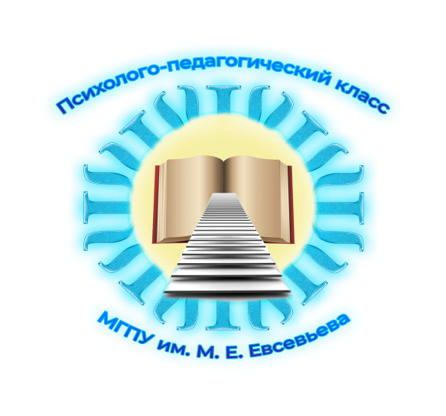

Онлайн-проект «Психолого-педагогический класс» создан для подготовки школьников к успешному поступлению в МГПУ имени М. Е. Евсевьева.
«Психолого-педагогический класс» – это
– новый образовательный формат экспресс-подгтовки к ЕГЭ и ОГЭ;
– социально-образовательные практики личностного роста;
– успешное решение проблемы профессионального самоопредления.

Кого мы ждём В ОНЛАЙН-ПРОЕКТЕ?
- школьников 9, 11 классов.

в чем ПРеимущества ОНЛАЙН-проекта?
- Актуальный учебный контент;
- Уникальная технология подготовки;
- Опытные преподаватели – кандидаты и доктора наук;
- гибкий график живого общения;
- сохранение безопасного режима;
- интересные актуальные психотехники;
- безвозмездность участия.

Образовательный трек класса:
- психологическое сопровождение процесса подготовки к ЕГЭ и ОГЭ;
- прокачка дефицитов в предметных областях;
- онлайн-разбор ТОПов самых трудных заданий ЕГЭ;
- профессиональная навигация;
- тренинг soft skills компетенций;
- коучинг стрессоустойчивости;
- Тайм-самоменеджмент;
- формирование способов самопрезентации.

актуальные форматы Взаимодействия:
онлайн-лекции, практикумы, мастер-классы, тренинги, Эко-арт-терапИЯ, психологические метапы; психологические активити и др.

Контакты:
Золоткова Евгения Вячеславовна, исполняющий обязанности декана факультета психологии и дефектологии, тел.: 89271703903;
Гришина Ольга Сергеевна, заместитель декана факультета психологии и дефектологии, тел.: 89271826622;
Кечина Марина Александровна, старший преподаватель кафедры психологии и дефектологии, тел.: 89648518809.

